ICS 37.060.10

CCS N 42

JB
中华人民共和国机械行业标准

JB/T ××××-××××

球幕放映系统

Projection system of the spherical screens

(征求意见稿)

征求意见截止日期：2021-09-24

××××-××-××发布 ××××-××-××实施
中华人民共和国工业和信息化部 发布
JB/T ××××-××××

前 言

本文件按照GB/T 1.1-2020《标准化工作导则 第1部分：标准化文件的结构和起草规则》给出的规则起草。
请注意本文件的某些内容可能涉及专利。本文件的发布机构不承担识别专利的责任。
本文件由中国机械工业联合会提出。
本文件由机械工业电影和电教机械标准化技术委员会(CMIF/TC4)归口。
本文件起草单位：秦皇岛视听机械研究所有限公司、万达文化旅游规划研究院、芜湖影星巨幕有限公司、秦皇岛美视达视听检测技术有限公司。
本文件主要起草人：李维善、单宏、张文胜、王宏伟、王虹达、韩东、孙井顺。
本文件为首次发布。

Ⅰ
JB/T ××××-××××

球幕放映系统

1 范围

本标准规定了球幕放映系统的术语和定义、产品分类、技术要求、试验方法。
本标准适用于直径不小于5m、室内固定式及投影形式的球幕放映系统的设计、验收和评价，其他类型的球幕放映系统可参照执行。

2 规范性引用文件

下列文件中的内容通过文中的规范性引用而构成本文件必不可少的条款。其中，注日期的引用文件，仅该日期对应的版本适用于本文件。不注日期的引用文件，其最新版本(包括所有的修改单)适用于本文件。
JB/T 13295-2017 球形反射放映银幕
GY/T 311-2017 电影院视听环境技术要求与测量方法
GY/T 312-2017 电影 录音控制室、室内影厅B环电声响应规范和测量

3 术语和定义

下列术语和定义适用于本文件。
3.1
球幕放映系统 spherical screen projection system
由数字投影机(放映机)、球形银幕、音响设备等部分组成的，采用单台投影机(放映机)或多台投影机(放映机)拼接融合形式实现画面放映的系统。
3.2
垂直分辨率 addressable vertical resolution
有效放映画面垂直方向的像素数。
3.3
水平分辨率 addressable horizontal resolution
有效放映画面水平方向的像素数。
3.4
顺序对比度 sequential-image contrast ratio
白场测试信号中心点亮度值与黑场测试信号中心点亮度值之比。
3.5
帧内对比度 intra-frame contrast ratio
在帧内对比度测量信号中8个白格中心位置的亮度值之和与8个黑格中心位置的亮度值之和的比值。
1
JB/T ××××-××××

4 产品分类
表1 产品分类
类别 | 球幕直径
小型球幕 | 大于等于5m，小于10m
中型球幕 | 大于等于10m，小于16m
大型球幕 | 大于等于16m

5 技术要求

5.1 球幕技术要求
5.1.1 球幕支撑框架
应符合JB/T 13295-2017中4.1的要求。
5.1.2 球幕安装要求
应符合JB/T 13295-2017中4.3的要求。
5.1.3 亮度系数β
球幕的亮度系数β应为0.35～0.55；实测亮度系数与标称亮度系数误差β_{误差}不应大于15%。
5.1.4 有效散射角2α
球幕的有效散射角2α应不小于150°。
5.1.5 幕面解像力(锐度)
球幕应具有满足80线对/mm以上的幕面解像力。
5.1.6 色彩还原能力
入射光线与反射光线两者色度坐标差值△u、△v应不大于0.02。
5.1.7 球幕材质和涂层均匀性
球幕全幅面材质和涂层应均匀，以保证幕面不同部位在相同照明条件下的反射亮度系数趋向一致。
5.1.8 表面涂层牢固性
球幕涂层应牢固，不应有任何涂层材料脱落现象。
5.1.9 打孔
打孔的球幕，其圆孔的周边轮廓应清晰，孔壁应光滑无刺。
5.1.10 外观
球幕本身表面应清洁，不得有缺陷和损坏，带有附件的表面装饰应清洁，无脱皮、锈蚀和划伤，且所有边缘不应有尖棱和毛刺。
5.2 放映光学技术要求
放映光学技术要求见表2。

2
JB/T ××××-××××

表2 放映光学技术要求
项目 | 技术要求
球幕中心亮度 | 2D放映时，应不小于10cd/m²  3D放映时，宜不小于3cd/m²
亮度均匀性 | 宜不小于中心亮度的70%
顺序对比度 | 应不小于1200:1
帧内对比度 | 应不小于10:1
球幕中心色度坐标 | 白：x=0.3140±0.006，y=0.3510±0.006  红：x=0.6800±0.01，y=0.3200±0.01  绿：x=0.2650±0.02，y=0.6900±0.02  蓝：x=0.1500(+0.01/-0.03)，y=0.0600(+0.02/-0.04)
放映画面清晰度 | 应不低于设计值。
白场色度均匀性 | 相对于中心：±0.015x,y
融合区色度坐标误差 | 相对于非融合区：  红：△x_{r}≤0.01，△y_{r}≤0.01；  绿：△x_{g}≤0.02，△y_{g}≤0.02；  蓝：△x_{b}≤0.01，△y_{b}≤0.01。
融合效果 | 过渡自然、没有偏色带、没有色彩斑纹，融合区域与非融合区域的对比度基本一致。

5.3 建筑声学技术要求
建筑声学技术要求见表3。
表3 建筑声学技术要求
项目 | 技术要求
混响时间 | 应符合GY/T 311-2017中4.3的要求。
混响时间频率特性 | 应符合GY/T 311-2017中4.3的要求。
背景噪声 | 应符合GY/T 311-2017中4.3的要求。
声场分布 | 应符合GY/T 311-2017中4.3的要求。
声缺陷 | 应符合GY/T 311-2017中4.3的要求。

5.4 电声技术要求
5.4.1 主声道要求
主声道的峰值声压级应为103dB(C)，调试基准声压级应为85dB(C)；频率特性应符合表4要求；功率配置宜在满足峰值功率电平配置的基础上留有不小于3dB的功率裕量。

3
JB/T ××××-××××

表4 主声道的频率特性
倍频程中心频率f | 频率特性要求 | 允差
50Hz以下 | -6dB/倍频程 | ±3 dB
50Hz～2kHz | 平直 | ±3 dB
2kHz～10kHz | -3dB/倍频程 | ±3 dB
10kHz～16kHz | -6dB/倍频程 | ±3 dB
5.4.2 环绕声道要求
环绕声道的峰值声压级应为100dB(C)，调试基准声压级应为82dB(C)；频率特性应符合表5要求；功率配置宜在满足峰值功率电平配置的基础上留有不小于3dB的功率裕量。
表5 环绕声道的频率特性
倍频程中心频率f | 频率特性要求 | 允差
100Hz以下 | -4dB/倍频程 | ±3 dB
100Hz～4kHz | 平直 | ±3 dB
4kHz～8kHz | -4dB/倍频程 | ±3 dB
8kHz以上 | -9dB/倍频程 | ±3 dB
5.4.3 次低频声道
次低频声道是频率范围为20Hz～120Hz的独立声道；峰值声压级为113dB(C)；调试基准声压级应为91dB(C)；功率配置应在满足峰值功率电平配置的基础上留有相应的功率裕量。

6 试验方法
6.1 测量条件
测量环境温度为15℃～35℃，相对湿度为10%～90%，大气压为86kPa～106kPa。提供给设备的交流电源为220V±10V，标称频率50Hz。所有设备应处于正常稳定工作状态，或按测量要求进行配置。
6.2 球幕试验方法
6.2.1 球幕支撑框架
按JB/T 13295-2017中5.1规定的测量方法进行测量。
6.2.2 球幕安装要求
按JB/T 13295-2017中5.3规定的测量方法进行测量。
6.2.3 亮度系数β
取同一批次特制的一个尺寸不小于297mm×210mm的平面小样，按JB/T 7809-2005中5规定的测量方法进行测量。
6.2.4 有效散射角2α
取同一批次特制的一个尺寸不小于297mm×210mm的平面小样，按JB/T 7809-2005中5规定的测量方法进行测量。
6.2.5 幕面解像力(锐度)
取同一批次特制的一个尺寸不小于297mm×210mm的平面小样，按GB/T 13982-2011中6.5规定的测量方法进行测量。

4
JB/T ××××-××××

6.2.6 色彩还原能力
取同一批次特制的一个尺寸不小于297mm×210mm的平面小样，按JB/T 13294-2017中6.9规定的测量方法进行测量。
6.2.7 球幕材质和涂层均匀性
放映白色画面，照亮整幅球幕，在观察区目视观察，在球幕上的任何区域均不应看出有影响放映效果的花斑和明暗条纹。
6.2.8 表面涂层牢固性
用软布轻轻擦拭球幕表面，不得有涂层物质脱落现象。
6.2.9 打孔
目视检查。
6.2.10 外观
目视检查。
6.3 放映光学特性试验方法
6.3.1 球幕中心亮度
a) 将球幕放映系统开启，输入白场测试信号，并稳定。
b) 在观众席中心位置处用亮度计测量测点位置图1中0位置处的亮度值，即得到球幕中心亮度测量结果。
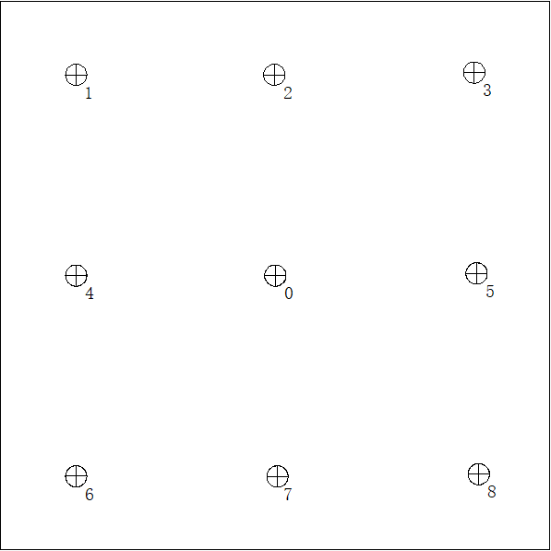
图1 测点位置图
6.2.2 亮度均匀性
a) 将球幕放映系统开启，输入白场测试信号，并稳定。
b) 在观众席中心位置处用亮度计测量测点位置图1中P₀点的亮度值，记为L_{w}，即球幕中心亮度；用亮度计依次测量测点位置图1中1、2、3、4、5、6、7、8点的亮度值，记为Ls。
c) 按照公式(1)计算球幕亮度均匀度U，取最小值为亮度均匀度测量结果。

5
JB/T ××××-××××

$U=\frac{L_{s}}{L_{w}}$ ………………………………………………(1)
式中：
$U$——亮度均匀度。
$L_{s}$——1～8测点的白场亮度值。
$L_{w}$——球幕中心白场亮度值。
6.2.3 顺序对比度
a) 将球幕放映系统开启，输入白场测试信号，并稳定。
b) 在观众席中心位置处用亮度计测量测点位置图1中0点的亮度值，记为L_{w}。
c) 输入黑场测试信号，用亮度计测量测点位置图1中0点的亮度值，记为L_{b}。
d) 按照公式(2)计算顺序对比度$C_{s}$，得到顺序对比度测量结果。
$C_{s}=\frac{L_{w}}{L_{b}}$ ………………………………………………(2)
式中：
$C_{s}$——顺序对比度。
$L_{w}$——球幕中心白场亮度值。
$L_{b}$——球幕中心黑场亮度值。
6.2.4 帧内对比度
a) 将球幕放映系统开启，输入帧内对比度测试信号(见图2)，并稳定。
b) 在观众席中心位置处用亮度计分别测量8个白格中心位置的亮度值L_{w}和8个黑格中心位置的亮度值L_{b}。
c) 按照公式(3)计算顺序对比度$C_{i}$，得到帧内对比度测量结果。
$C_{i}=\frac{\sum_{w=1}^{8}{L_{w}}}{\sum_{b=1}^{8}{L_{b}}}$ ………………………………………………(3)
式中：
$C_{i}$——顺序对比度。
$L_{w}$——白格中心位置的亮度值。
$L_{b}$——黑格中心位置的亮度值。
6.2.5 球幕中心色度坐标
a) 将球幕放映系统开启，并稳定。
b) 分别输入白场、红场、绿场、蓝场测试信号，在观众席中心位置处用分光辐射亮度计分别测量
测点位置图1中0点各个色度坐标数值，得到球幕中心色度坐标测量结果。
6.2.6 放映画面清晰度
a) 将球幕放映系统开启，输入清晰度测试信号(见图3)，并稳定。
b) 在观众席中心位置处观察清晰度测试图，应对画面中心部位、周围视场进行检测评价，分别取空间频率最高一级内两个互相垂直的黑白线条组均能清晰分辨为认定的清晰度。
c) 需由不少于3名检测人员各自记录观察结果，进行算术平均，取与平均值接近的线对值。
6.2.7 白场色度均匀性
a) 将球幕放映系统开启，输入白场测试信号，并稳定。
b) 在观众席中心位置处用分光辐射亮度计测量测点位置图1中1～8点的色度坐标数值。
c) 将1～8点的色度坐标数值与0点的色度坐标数值的差值记为白场色度均匀性。

6
JB/T ××××-××××


图2 帧内对比度测试信号

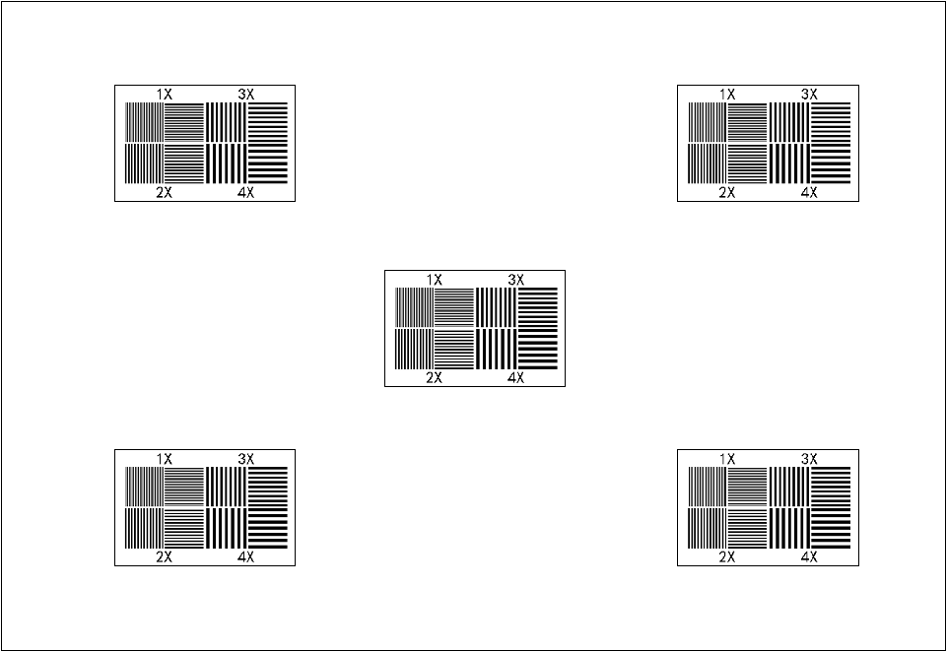
图3 清晰度测试信号

6.2.8 融合区色度坐标误差
a) 将球幕放映系统开启，分别输入红、绿、蓝测试信号。
b) 在观众席中心位置处用分光辐射亮度计分别测量非融合区域的红、绿、蓝色度坐标数值。
c) 在观众席中心位置处用分光辐射亮度计分别测量融合区域的红、绿、蓝色度坐标数值。
d) 将融合区与非融合区红、绿、蓝色度坐标的差值绝对值记为融合区色度坐标误差。
6.2.9 融合效果
在观众席中心区域目视观察。
6.4 建筑声学测量方法
6.4.1 混响时间及混响时间频率特性
7
JB/T ××××-××××

按GY/T 311-2017中5.3.9规定的测量方法进行测量。
6.4.2 背景噪声
按GY/T 311-2017中5.3.10规定的测量方法进行测量。
6.4.3 声场分布
按GY/T 311-2017中5.3.12规定的测量方法进行测量。
6.4.4 声缺陷
专业测试人员主观感受。
6.5 电声测量方法
按GY/T 312-2017(ISO 2969:2015，IDT)规定的测量方法进行测量。

——————————————

8

《球幕放映系统》编制说明
(征求意见稿)

一、工作简况
1 任务来源
本项目是根据工业和信息化部行业标准制修订计划(工信厅科函[2020]181号文)，计划编号2020-0777T-JB，项目名称“球幕放映系统”进行制定，主要起草单位：秦皇岛视听机械研究所有限公司，计划应完成时间2022年。
2 主要工作过程
起草(草案、论证)阶段：2020.7工信部下达计划，2020.9标委会组织起草单位成立了“球幕放映系统”起草工作组，确定了工作方案。起草工作组在工作过程中广泛收集、分析国内外相关技术文献和资料，结合对国内大多数球幕影院的检测数据和检测经验，对其进行总结和归纳，编制标准草案后，组织专家对标准中的主要内容进行研讨，于2021.7.31形成标准征求意见稿。
征求意见阶段：经起草工作组组长李维善审核，标委会同意后定于2021.8.9～2021.9.24为征求意见时间。2021.8.9向全体标委会委员和相关单位发出标准“征求意见稿”及编制说明，并同期在网站(http://www.cavm.cn/index_s5_t24.html)上公布，广泛征求意见，征求意见截止日期为2021.9.24。
3 主要参加单位和工作组成员及其所做的工作等
本标准由秦皇岛视听机械研究所有限公司、万达文化旅游规划研究院、芜湖影星巨幕有限公司、秦皇岛美视达视听检测技术有限公司负责起草。
主要成员：李维善、单宏、张文胜、王宏伟、王虹达、韩东、孙井顺。
所做工作：李维善任工作组组长，主持全面协调工作及主要持笔人，负责本标准的编写，张文胜协助执笔。单宏、王虹达、韩东负责对国内外球幕放映技术的现状与发展进行全面调研，同时广泛收集和检索国内外球幕放映系统的技术和相关资料，进行研究分析、资料查证等工作，王宏伟、孙井顺负责对历年来球幕影院的测试数据进行总结、归纳和分析，确定球幕放映系统的技术参数和相关指标。
二、标准编制原则和主要内容
1 标准编制原则
本标准的制定符合产业发展的原则，本着先进性、科学性、合理性和可操作性的原则以及标准的协调性、适用性、一致性和规范性原则来进行本标准的制定工作。本标准起草过程中，主要按照GB/T 1.1-2020《标准化工作导则 第1部分：标准化文件的结构和起草规则”》和GB/T 20001.10-2014《标准编写规则 第10部分：产品标准》进行编写。
2 标准主要内容
本标准规定了球幕放映系统的术语和定义、产品分类、技术要求、测量方法。
本标准适用于直径不小于5m、室内固定式及投影形式的球幕放映系统的设计、验收和评价，其他类型的球幕放映系统可参照执行。
(1)术语与定义
本标准对球幕放映系统、垂直分辨率、水平分辨率、顺序对比度、帧内对比度等术语进行定义，其它术语定义原则上保持与相关国家、行业标准的定义一致。
(2)产品分类
本标准从球幕影院的幕形尺寸考虑，对产品进行分类。
(3)技术要求

本标准考虑到球幕影院的放映特性，及其使用环境，结合国内外现有产品的技术现状，综合考虑制造企业的能力和观众的利益，寻求最大的经济、社会效益，技术要求充分体现了标准在技术上的先进性和经济上的合理性。主要技术指标有：①球幕的亮度系数；②球幕中心亮度；③顺序对比度；④帧内对比度；⑤球幕中心色坐标；⑥主声道要求；⑦环绕声道要求；⑧次低频声道。
3 解决的主要问题
随着我国数字音视频技术和文化旅游产业的快速发展，国内一线城市建设了大量的主题乐园，在各个主题乐园中均建有球幕体验馆。球幕体验馆大多用于文旅项目中的电影乐园、科技馆、天文馆等场所，是一种特有的影像表现形式，可产生身临其境的观影效果。目前无对应的国际标准或国外先进标准，也无相关的国家或行业标准，出现了影像和音效不如人意的问题，影响了观众的观影体验，也使得投资巨大的文旅项目没有达到预期目的，未产生较好的经济效益和社会效益。据此，有必要对球幕体验馆的放映系统，包括影响画面和音响效果的诸多因素进行规范，制定相关的技术标准，使球幕体验馆的播放质量得以控制，为文化产业的发展和进步提供技术支持，促进我国文化旅游产业的繁荣发展。
三、主要试验(或验证)情况
近年来秦皇岛视听机械研究所有限公司一直协助国内各企事业单位在参考电影院视听环境技术要求与测量方法的基础上依据相关设计文件对新建或改造的球幕影院放映质量进行检测验收和评估，积累了大量的经验和测试数据。起草组对大量的测试数据进行了分析、总结和归纳，在考虑目前国内产品技术现状、制造者生产能力和观影人群的前提下，同时在充分研究国际大球幕组织成员约定的“数码沉浸式巨型屏幕规格”(表8 DIGSS 2.0)的基础上，制定了本标准技术要求的相关内容。
表8 DIGSS 2.0
项目 | 技术要求
球幕中心亮度 | 2D放映时，应不小3fL  3D放映时，宜不小于1fL
亮度均匀性 | 宜不小于中心亮度的70%
顺序对比度 | 应不小于1500:1
帧内对比度 | 应不小于10:1
球幕中心色度坐标 | 白：x=0.3127±0.003，y=0.3290±0.003
主声道峰值声压 | ≥105dB(C)
主声道频率响应范围 | 30Hz—16KHz
次低频声道峰值声压 | ≥110 dB(C)
次低频声道频率响应范围 | 25Hz—120Hz
在参考电影院视听环境技术要求与测量方法的基础上，结合实际球幕影院的测试环境条件和实际情况，并通过大量的实践，在不断地分析、总结和归纳的基础上制定了本标准的试验方法。
本标准力求使设定的技术要求全面、合理，制定的测试方法科学、有效，符合当前技术及生产制造水平，满足市场和使用的需要。
四、标准中涉及专利的情况
本标准不涉及专利问题。
五、预期达到的社会效益、对产业发展的作用等情况
本标准的制定将有效提升国内球幕影院的整体放映质量，使影像效果和声音效果都能满足广大观

众的观影体验，让观众产生真正的身临其境的观影效果，进一步丰富人民的精神文化需求。该标准的制定将为我国文化产业的发展和进步提供有力的技术支持，促进我国文化旅游产业的高质量快速发展。
六、与国际、国外对比情况
本标准没有采用国际标准。
本标准制定过程中未查到同类国际、国外标准。
本标准制定过程中未测试国外的样品、样机。
本标准水平为国内先进水平。
七、在标准体系中的位置，与现行相关法律、法规、规章及相关标准，特别是强制性标准的协调性
本项目属电影机械标准体系第三层“05 配套电影放映设备”系列。
本标准与现行相关法律、法规、规章及相关标准协调一致。
八、标准性质的建议说明
本标准为推荐性标准。
九、废止现行相关标准的建议
无。
十、其他应予说明的事项
无。

